INTOXICAÇÃO COM CHUMBO

Nutrição e as crianças

A intoxicação com tinta à base de chumbo decorre da existência de teor muito elevado de chumbo no corpo. O chumbo é um metal que ataca o cérebro, os rins e o sistema nervoso das crianças.

Tinta à base de chumbo e poeira com chumbo em casas antigas podem intoxicar crianças. Poeira com chumbo pode vir de tinta que está rachando ou descascando.
A poeira com chumbo cai no chão e nos brinquedos. A poeira com chumbo entra no corpo da criança quando ela coloca as suas mãos e brinquedos na boca.

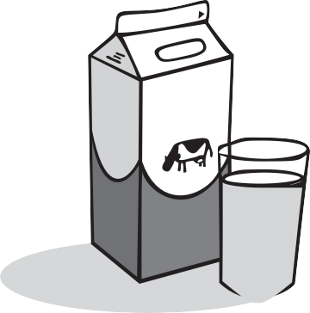Alimentos para o seu filho
Alimente seus filhos com comidas ricas em cálcio, ferro e vitamina C.

Cálcio • Leite, iogurte, tofu e queijo
- Comidas feitas com leite (pudim, pizza, massa com queijo)
- Vegetais com folhas verdes (couve, espinafre, brócolis)

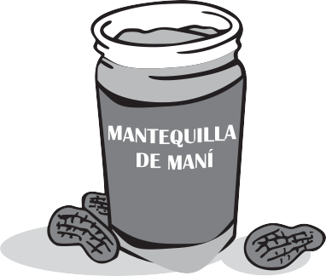Ferro • Carne magra (vaca, galinha, porco, cabra)
- Peixe
- Cereal (cereal infantil com ferro, creme de trigo)
- Feijão (preto, vermelho, rajado)
- Nozes e manteiga de amendoim
- Frutas secas (passa, cranberry, ameixa)

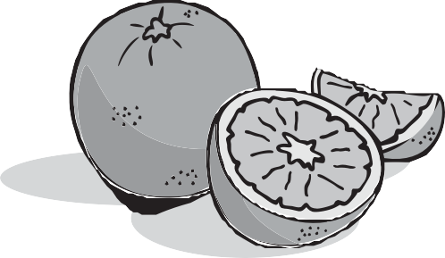Vitamina C • Laranja, grapefruit, manga
- Pimentão verde e vermelho
- Tomate
- Suco (laranja, grapefruit, tomate)

Sugestões sobre nutrição

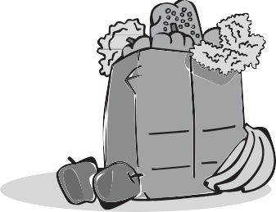Aumente a segurança na hora das refeições:
Evite que as crianças andem carregando a comida.
As crianças podem pousar a comida em locais contendo poeira com chumbo.
- Lave as mãos das crianças antes de cada refeição ou lanche.
- Não deixe comer comida que caiu no chão.
- Faça as crianças comerem suas refeições e lanches sentadas à mesa.

Dê lanches saudáveis aos seus filhos tais como:
- Frutas e legumes frescos
- Biscoitos de trigo integral
- Fatias de queijo
- Iogurte

Dê 4 a 6 pequenas refeições aos seus filhos durante o dia.
As crianças absorvem menos chumbo quando estão com a barriga cheia.

Entre em contato com o seu escritório local de WIC para mais informações sobre a nutrição.
Ligue para o telefone de ligação gratuita: 1 (800) 942-1007.

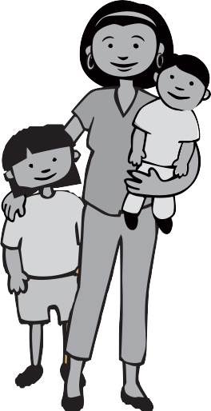
Lembre-se: O melhor modo de evitar intoxicação com tinta à base de chumbo é providenciar
a inspeção da sua casa para que fique segura, sem o chumbo!

A lei sobre o chumbo de Massachusetts protege as crianças com menos de 6 anos de idade que moram em casas construídas antes de 1978.
Se houver tinta à base de chumbo na sua casa, o senhorio é obrigado a removê-la. Peça ao seu senhorio para testar a existência de chumbo na sua casa.

CLPP (Childhood Lead Poisoning Prevention Program - Programa de prevenção contra intoxicação infantil com chumbo)
Telefone de ligação gratuita:1 (800) 532-9571 Na web: www.mass.gov/dph/clppp

Bureau de Saúde Ambiental do Departamento da Saúde Pública de Massachusetts

Portuguese 2015

